

UNIVERSIDAD AUTÓNOMA DE LA CIUDAD DE MÉXICO
PLANTEL SAN LORENZO TEZONCO

Proyecto Aseguramiento y calidad del software.
Instrucciones de uso del sistema de gestión de recetas médicas.

Alumno
16-003-1049 Alba Berger Brandon Joel

Semestre
2022-II

NOVIEMBRE 2022

Instrucciones de uso del sistema de gestión de recetas médicas.

El sistema para comenzar no es complicado su uso, ya que en el menú principal se encentran las opciones principales que se pueden hacer en este sistema.
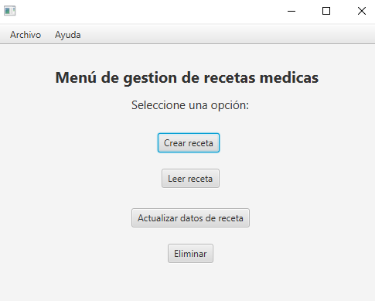

La forma en la que se cierra este sistema es por medio de la opción de archivo y seleccionando la opción de cerrar.
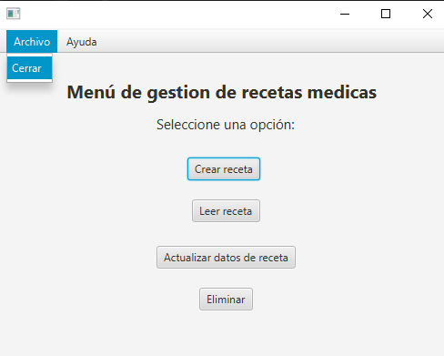

En la pestaña de ayuda se encuentra la opción de acerca de, en donde se encuentra otra información sobre la construcción del sistema. 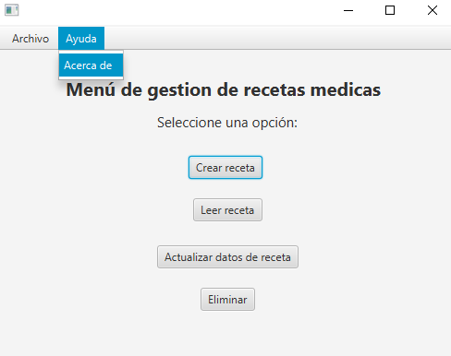
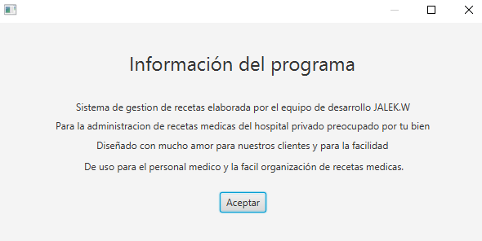

Si se selecciona la primera opción, se abrirá una ventana en la que se podrá llenar los campos y almacenar en la base de datos.
Esta ventana tiene pestañas que son archivo, editar y ayuda, donde ayuda se muestra la misma ventana que en un comienzo se mencionó sobre la información del sistema.
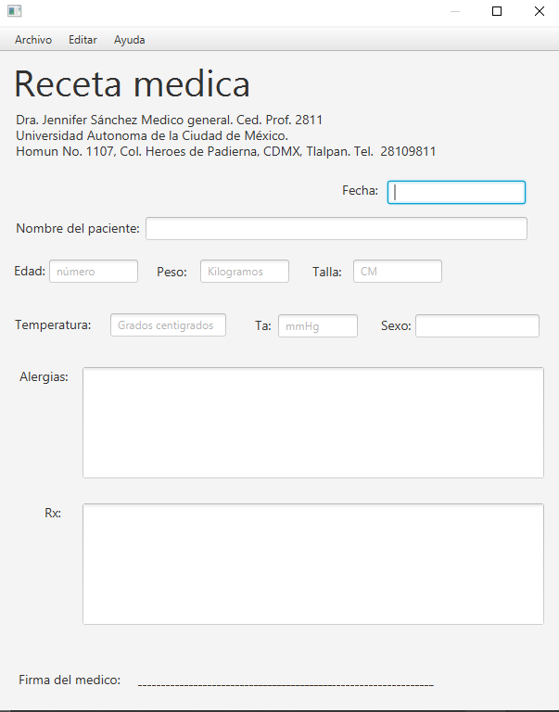

Las pestañas que tiene hasta arriba en la ventana lo que contiene es limpiar que su función es limpiar los campos de texto de la plantilla. Esta se encuentra en la pestaña de editar, mientras que la otra pestaña que se llama archivo es para guardar la receta en la base de datos y para cerrar la plantilla de recetas médicas.
Volviendo al menú, las opciones que son: Leer, actualizar y eliminar, al ingresar en estas pestañas, lo que hacen es redirigir a una ventana donde se debe de ingresar el número de seguro del paciente para poder hacer una búsqueda y en caso de que se encuentre en la base de datos, arrojar un resultado, de lo contrario, mostrara una ventana en la que dice que no hay un paciente en la base de datos.
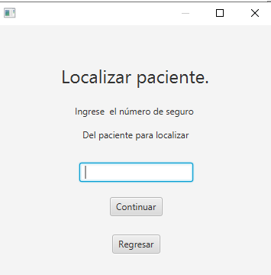
En la opción de leer receta, lo que hace es mostrar de resultado los datos del paciente que se encontró en la base de datos en la plantilla dentro de los campos de texto.
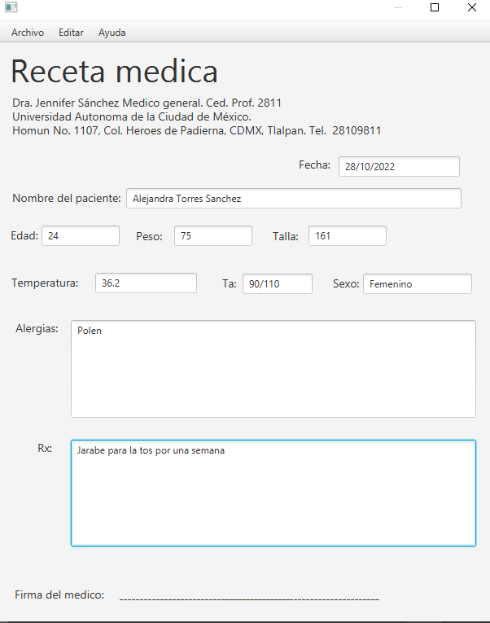

En la opción de actualizar receta, si se encuentra el usuario será similar a la de lectura de recetas, en donde sí se encuentra al paciente, se mostrara la plantilla con los datos del paciente y se podrá editar algunos datos como lo son el nombre, la edad, el peso y la talla de la receta, se puede llenar los demás campos, pero será una pérdida de tiempo, ya que sólo se actualizarán los datos ya mencionados.
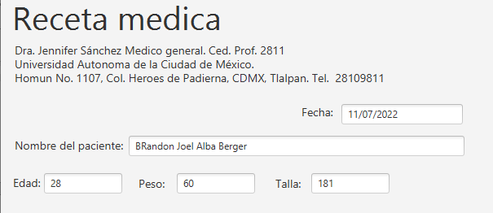
Mientras que la última opción que es de eliminar la receta de la base de datos, al ingresar el número de seguro del paciente, lo que hace es buscan en la base de datos y en caso de encontrar al paciente, le pregunta al usuario si desea eliminarlo, de ser así, se muestra otra ventana en la que se le confirma al usuario que se ha realizado la acción de forma satisfactoria.
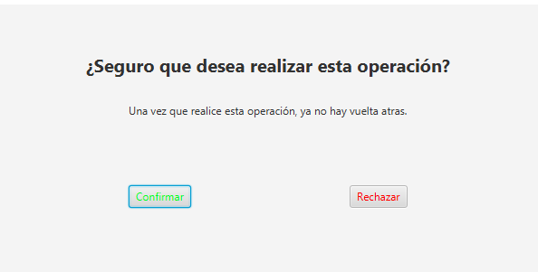
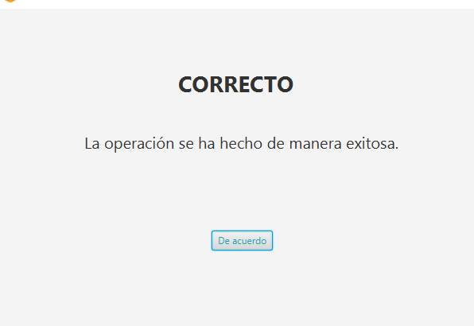
En caso de que se le dé en el botón de rechazar, se mostrara ora ventana y no se realizara la eliminación del paciente en la base de datos.
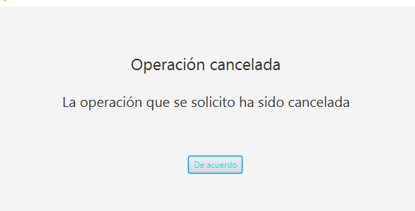

Y al final si el paciente no se encuentra en las opciones de lectura de receta, actualizar receta y eliminar receta, se muestra una ventana como la siguiente.
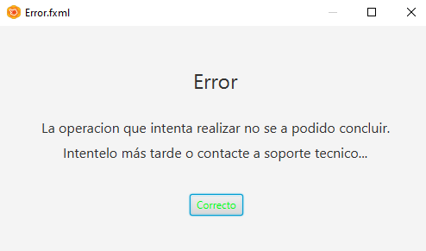
Y bueno, el programa no es difícil de usar, así que espero que sea lo más amigable para su fácil manejo de este sistema y el aprendizaje para el ameno de este sea lo más rápido posible.

